PITALICE LAKE ZA NAŠE DRAGE ĐAKE
Dragi mališani, hajde da se takmičimo ko je najbrži! Da vidimo ko će najpre odgovoriti na pitanja i poslati ih nazad učiteljici!
Srećno!!!
- Kad hoćemo da pozajmimo knjigu da bismo čitali, moramo ići u:
а) prodavnicu б) muzej в) bioskop г) biblioteku.
Zaokruži slovo ispred tačnog odgovora.
- Odgonetni zagonetku:
CEO SVET OBIDJE, A NA JEDNOM MESTU STOJI. ______________________
- Reši rebuse:
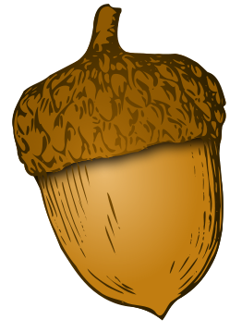AFA = ________
G 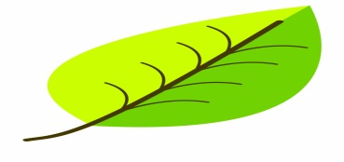А = ________
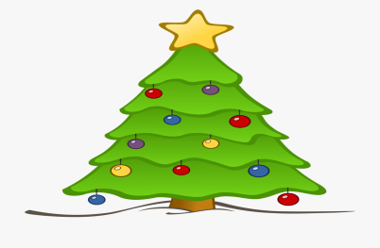'ICA = ________
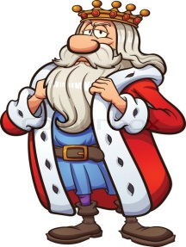 ICA = ________
- U sledećim rečima izmešana su slova. Koje su reči u pitanju?
OKLAŠ _______________ IČENUK_______________ ZIKEJ ________________
JABISR _______________ VLJUBA _______________ VIDOMONA _______________
- Sledeću rečenicu prepiši pisanim slovima latinice.
PIŠEM ČITKO, ČITAM JASNO, PRIČAM GLASNO.
_________________________________________________________________________________________________________________________________________________________________ .
- Pročitaj sledeće rečenice od početka i sa kraja. Šta zaključuješ?
А MENE TU NI MINUTE NEMA. ANA VOLI MILOVANA.
________________________________________________________________________________ .
- Sastavi tri reči pomoću datih slova: М, I, Ј, Е, D, Š, Е, R, S, I.
_______________________ _______________________ ________________________

- Kog datuma se slavi školska slava Sveti Sava?
________________________________________________________________________________ .

- Napiši rečima sledeće brojeve:
50 _______________________________________
22 _______________________________________
19 _______________________________________
103 ______________________________________

- Pogledaj sledeću sliku i dopuni rečenice rečima koje nedostaju.
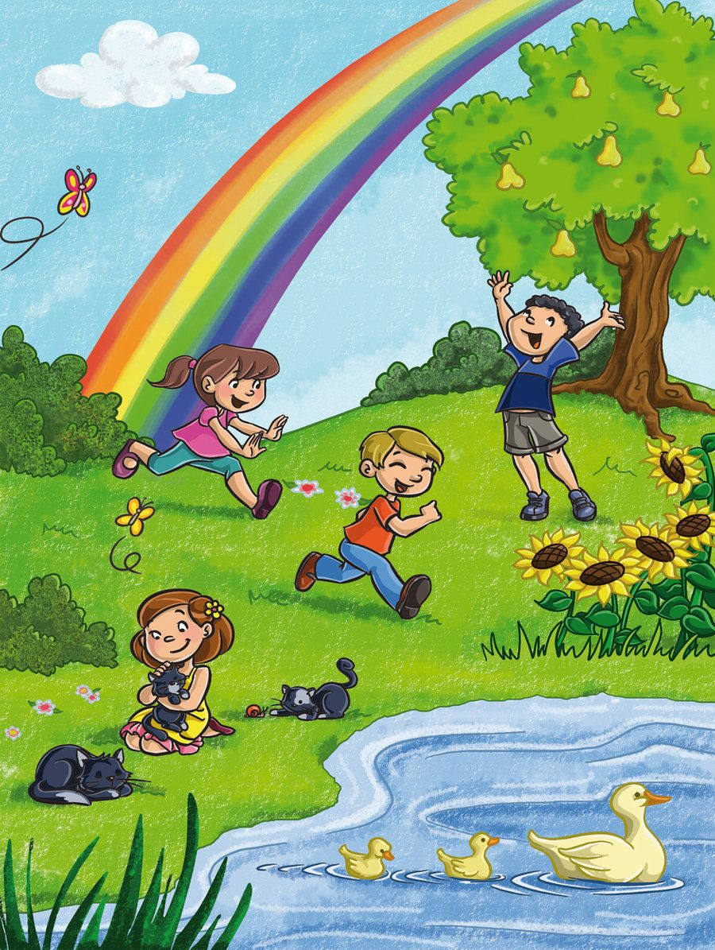
Deca se igraju pored ___________________ . Na nebu se pojavila ________________ . Milica u rukama drži ____________________ . U jezeru plivaju __________________. Aleksandra i Stefan________________, a Marko je visoko podigao ________________ . Levo od duge nalazi se ________________ roze i žute boje. Na dugi se nalaze ______________ , _______________, _____________, žuta i _________________ boja. Pored Milice se nalaze __________ mačke, a u vodi plivaju ______________ labuda.
- Napiši pet reči koje najviše voliš!
__________________________
__________________________
__________________________
__________________________
__________________________

- Na šta sve pomisliš kada čuješ reč Srbija? Napiši!
_________________________________________________________________________________________________________________________________________________________________ .

